Особенности взаимодействия дифуриланилинов с малеиновыми ангидридами
Аннадурдыева С., Левина А.Е., Зайцев В.П., Квятковская Е.А.
Студент,2 курс магистратуры
Российский университет дружбы народов имени Патриса Лумумбы,
факультет физико-математических и естественных наук, Москва, Россия
E-mail: sel.annadurdyeva@gmail.com
За последние годы на кафедре органической химии РУДН проводятся исследования в области циклоприсоединения бис-фуриламинов с малеиновым ангидридом и его производными, в ходе которых были изучены подобные реакции в условиях кинетического и термодинамического контроля, изучена кинетика и селективность процесса [1,2].
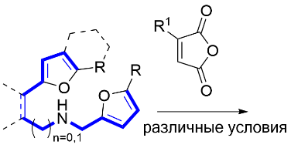

Целью настоящей работы является продолжение исследования реакции тандемного внутримолекулярного циклоприсоединения в ряду бис-фуриланилинов, в которых два фурановых фрагмента разделены алифатическим и ароматическим линкерами.
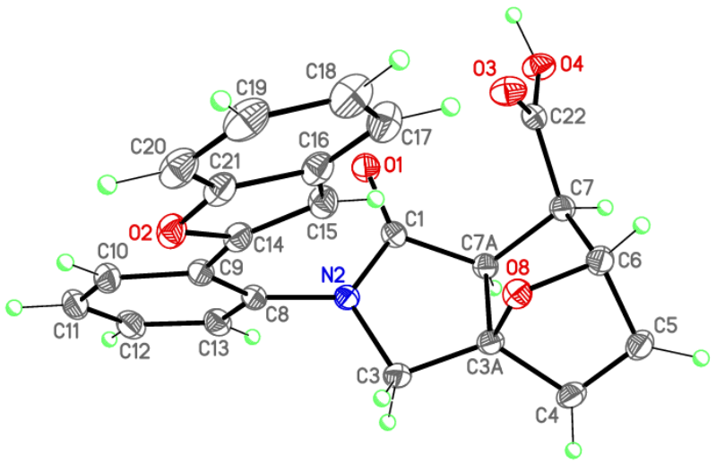 | 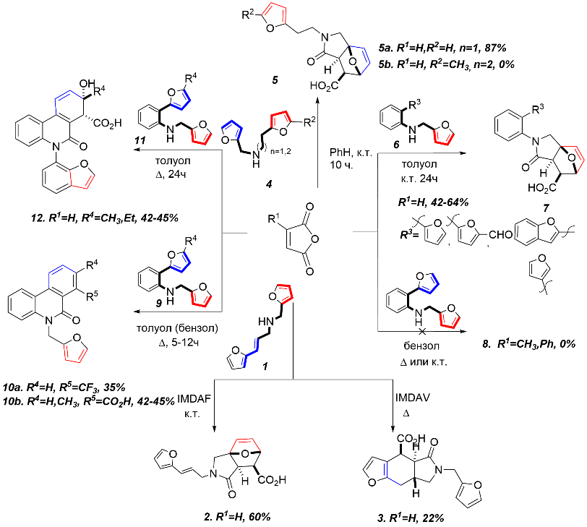 | 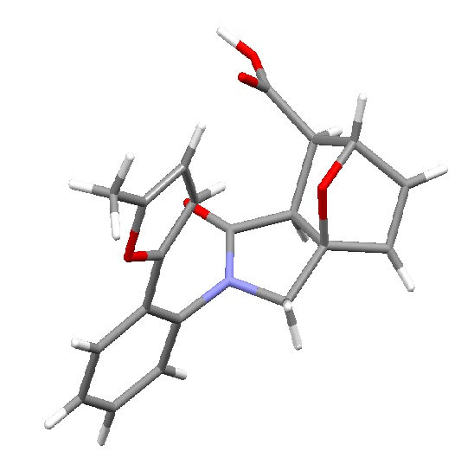
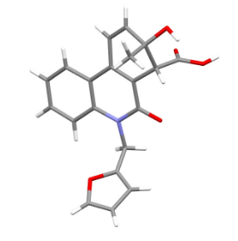 |  | 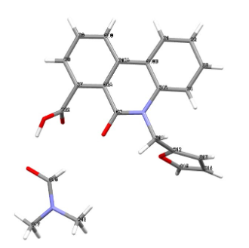
Схема 1. Схема образования продуктов 2,3,5,7,10,12 при взаимодействии бис-фуриламинов 1,4,6,9,11 с малеиновыми ангидридами
Бис-фурилаллиламины 1 реагируя с малеиновым ангидридом: при комнатной температуре образуют эпоксиизоиндолкарбоновые кислоты 2, при кипячении — фуро[2,3-f]изоиндолы 3. Бис-фуриламины 4 с алифатическим линкером дают только эпоксиизоиндолкарбоновые кислоты 5. Для бис-фуриламинов 6,9,11 с ароматическим линкером изучено влияние заместителей на [4+2]-циклоприсоединение.
Работа была выполнена при финансовой поддержке РНФ (грант № 25–73–00320).
Литература
[1] Zubkov, F. I.; Zaytsev, V. P.; Mertsalov, D. F.; Nikitina, E. V.; Horak, Y. I.; Lytvyn, R. Z.; Homza, Y. V.; Obushak, M. D.; Dorovatovskii, P. V.; Khrustalev, V. N.; Varlamov, A. V. Tetrahedron 2016, 72, 2239.
[2] Borisova K., Knyatkovskaya E.A., Nikitina E.V., Aysin R.R., Novikov R.A., Zubkov F.I., Classical Example of Total Kinetic and Thermodynamic Control: The Diels-Alder Reaction between DMAD and Bis-furyl Dienes // J. Org. Chem. 2018, №83. P. 4840 —4850

